小学数学高年级“数与代数”作业设计的课堂实践研究案例
学科 | 数学 | 班级 | 四（3）
课题 | 一亿有多大 | 教师 | 秦丽芬
教学内容 | 数一数、量一量、称一称等活动体验一亿到底有多大
学习场域 | 操场、小竹林、图书馆、教室
教学目标 | 1.使学生在自然场域中经历实验推算等活动过程，能借助并联系现实生活中一亿的具体数量,感受一亿的实际意义，了解一亿的数量大小。  2.使学生通过实验、推算活动体验猜想、实验、推算和比照等方法,进一步发展数感，体会量化思想和利用样本类推解决问题的策略，积累数学活动的基本经验，提高解决问题的能力。  3.使学生能联系现实生活的数据形象地描述大数，体会日常生活里大数的存在,培养用数学眼光观察现实与生活的习惯，培养主动、自觉理解和运用数的意识。
教学环节 | 教学过程 |  | 反思与提炼
常规积累 | 出示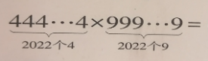  提：你能用计算器算出得数吗？  追：怎么办？  生：先研究1个4乘1个9，即：4×9；接着2个，44×99；3个，444×999……算出这些算式的得数，找到规律，最后根据规律得出这道题的答案。  谈：当面对这么大的数据，我们可以用“化繁为简”的方法，找到规律，帮助我们解决这道复杂的问题。今天就用“化繁为简”的思想来学习新知识。 |  | 《一亿有多大》是一节实践活动课，也属于“数与代数”领域中的一个内容，是学生数概念的又一次扩充。由于“一亿”这个数太大，学生在自然场域中很难获得直观的感受。我以“作业设计要优先于课堂教学”的理念，课前制成了作业实践探究单，从而提升学生的数学素养。学生自主组队，各自在自然场域中自主选择最感兴趣的事物（树叶、竹叶、水……），同时设计自己的活动方案，并在我的带领下一起体验了“一亿”的大小。
在自然场域中体验“一亿”有多大 | 1.出示（介绍银河系）  在茫茫宇宙中，银河系约有2000多亿颗恒星，我们用最大的天文望远镜至少可以看到10亿颗星。地球是宇宙中一个年轻的星球，她的年龄大约是46亿岁。在地球上生活着近80亿人……  提：从这段话你知道了哪些信息？  生：有2000多亿颗恒星，天文望远镜至少可以看到10亿颗星，地球年龄大约是46亿岁，地球上生活着近80亿人  追：这些数据都是以哪个作单位的？（亿）  追：那一亿到底有多大呢？（板书）  2.快速从数的组成说一说一亿的大小。  （ ）个1千万是1亿  （ ）个十万是1亿  （ ）个万是1亿  谈：刚刚从数的组成来理解1亿的大小，而今天这节课我们用身边熟悉的物品来研究这个问题。请大家想象一下，如果有1亿个这样的物品会是怎样的？  你想知道1亿个（ ）是多少呢？（多重、多高、多长、多大……）  谈：同学们想知道的太丰富了，我们要研究1亿个物品太？（太大了）又不太好估计，我们该怎么办？  生：研究一部分。  追：那研究多少个比较合适呢？1个？10个？100个？1000个？  生：要根据物品的特点，方便测量的就研究少一点？  3.时间组（数1亿片树叶要多长时间）  提：一天？一个月？一年？还是……  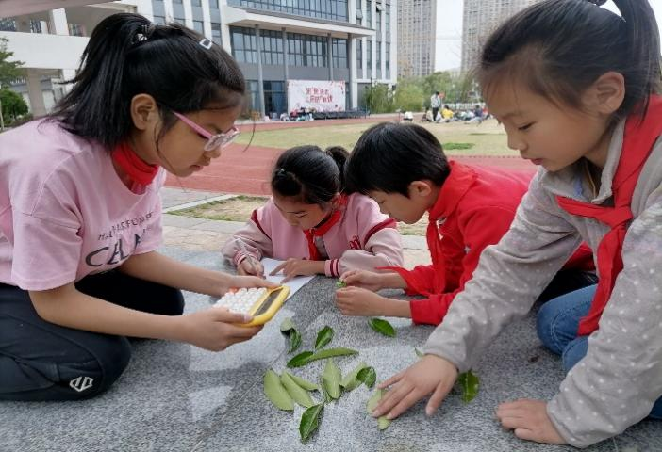  追：他们组是怎样研究的？  生：先数100片树叶要用多长时间？再一步一步推算，并进行单位的换算，最后跟身边的事物作比较。  4.长度组（1亿片竹叶首尾相连一共长多少米？）  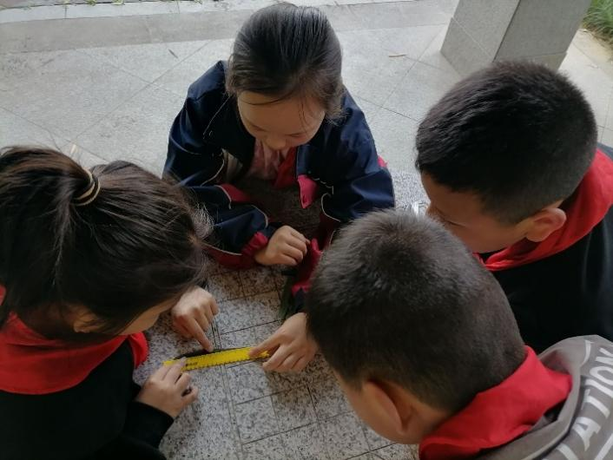  提：看清他们组怎么研究的？  生：先量1片竹叶的长度，一共量了5片竹叶的长度，并算出5片竹叶的平均数。  追：为什么要算5片竹叶的平均数？  生：竹叶有长有短的。  提：他们组怎么推算的？  指名口答。  5.厚度组（1亿片树叶叠在一起有多厚？）  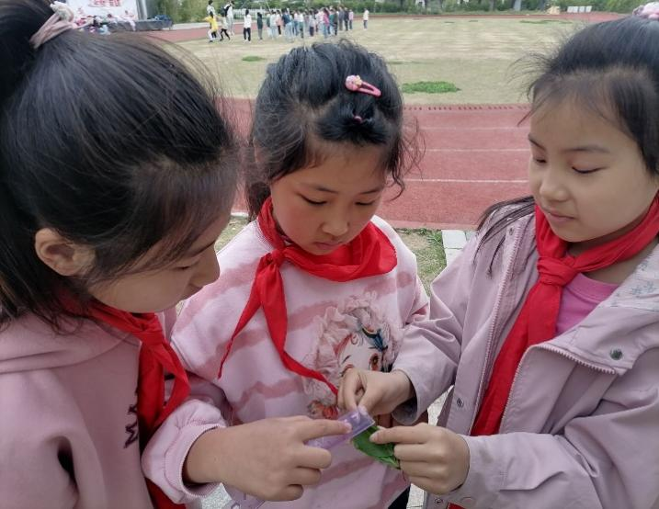  生：我们组先量10片树叶叠在一起的厚度。再算100片的厚度，1000片，10000片，最后推算1亿片的厚度。  提：听懂了吗？  追：他们组的推算过程和第一组有什么异同？  6.容量组（1亿滴水有多少升？）  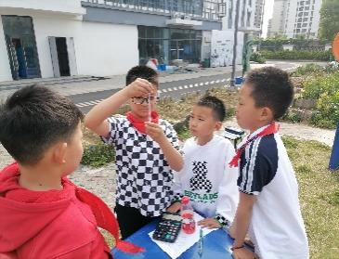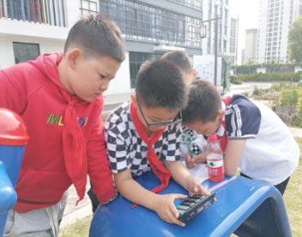  生：先用实验室的滴管吸了1毫升的水，接着用滴管测1毫升水有多少滴？  实验发现1毫升水大约是23滴  小组成员合作计算1亿滴水是23滴的多少倍？再乘1毫升，最后换算成升。  7.面积组和重量组。  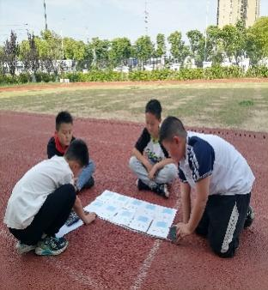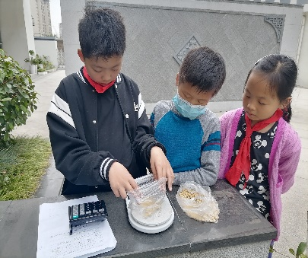  先测量一本数学本的长和宽，再把10本数学本平铺在操场上，并算出10本的面积，最后推算1亿本的面积，同时跟学校的面积比大小。  利用小型电子秤，称100粒的重量，再推算1亿粒的重量。最后跟大象的体重进行比较。  谈：请看其它三组又是怎样研究的？  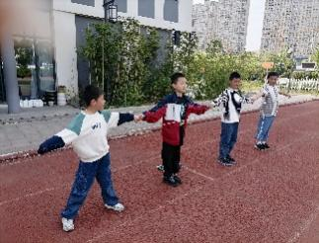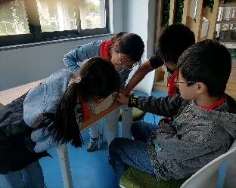  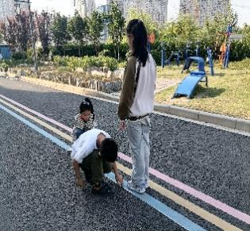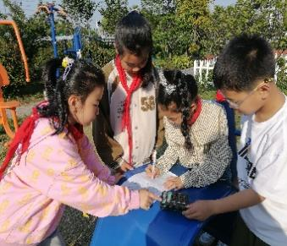  谈：通过这九组的研究，你有什么想说的？  生：如果是一步一步地推算，要注意0的个数，不能多0或少0；如果是找1亿是100、10的几倍就简单了，但要注意单位的换算。  谈：刚刚他总结的很到位，都是先测量其中的一部分，来推算整体的，可以是1个→1亿，10个→1亿，100个→1亿，只是推算的过程略有不同，有的一步一步推算的，有的直接找到倍数关系进行推算的？  谈：我们知道数1片树叶时间很短，数1亿片却要很久很久；1片树叶很薄，1亿片树叶叠起来很高很高……就像我们的学习，每天都努力一点点，最终就有质的飞跃。“1”很小，而“1亿”真的很大，再怎么大，也是一点一滴积累起来的。 |  | 本节课重在感受和体验，整个教学过程从观察入手，立足操作和测量体验，教师积极创设生活中的具体事物，又是学生感兴趣的学习情境，课堂上教师呈现每组的实验活动，让每一个学生在自然场域中经历“猜想、观察、操作、测量、推算、对照”等具体活动，进一步感受“1亿”的实际大小。学生通过上网查资料，真正体验“1亿”跟现实生活中的实物的大小比较，帮助学生进一步理解数的意义，建立数感，能积极、快乐参与操作，实验等活动，能主动与同学交流并获得积极的情感体验。“东坡文化”视角下小学自然课堂的实践研究，让学生主动探索并获得数学知识，建立良好的数学自信心，锻炼克服困难的意志，不断获得成功的体验。  虽然学生生活中存在着用“亿”作单位的事物，但很少有学生建立了较为准确的大数概念。在这个环节中，教师将全班分成九个小组，先选定组长，由组长招兵买马，接着选定研究内容，小组成员分工合作，有讲解员、操作者、记录人、计算，各小组在老师引领下，经历了猜想、实验、推理、对照等过程，培养学生利用正确表象进行估算的能力。能在后续的对大数的估测活动中，学生的推理活动就有了参照物的基础，就能形成从盲目的不加思考的“猜”到自觉利用参照物的有理有据的“估”的思维提升，真正提高解决生活中实际问题的能力。
练习 | 谈：你能用今天所学的方法推算这几题吗？  1.10枚一元硬币排成一行是25厘米，1亿枚一元硬币排成一行是（ ）千米。  2.100粒大米重2克，1亿粒大米重多少克？  大米/粒 100 10000 1000000 100000000  质量/克  （1）我国大约有13亿人。如果每人每天节省1粒大米，全国一天大约能节省多少克粮食？  （2）如果每人每天吃大米400克，这些节省下来的大米大约可供一个人吃多少天？是多少年？  3.课堂小结  你有哪些收获？有兴趣的同学课后可以继续探究有关1亿的其它知识。

